丹麥簽證須知http://taipei.um.dk/
10595台北市敦化北路205號12樓1207室
諮詢專線: +886 2 2718 2101
Email: tpehkt@um.dk

一般公務上班時間：週一至週五 上午九時至下午五時
簽證服務時間：週一至週五 上午九時至中午十二時

欲申請丹麥長期居留簽證者, 請先至網站http://www.nyidanmark.dk/en-us
詳閱相關規定.

申請步驟：先上丹麥移民局網站申請
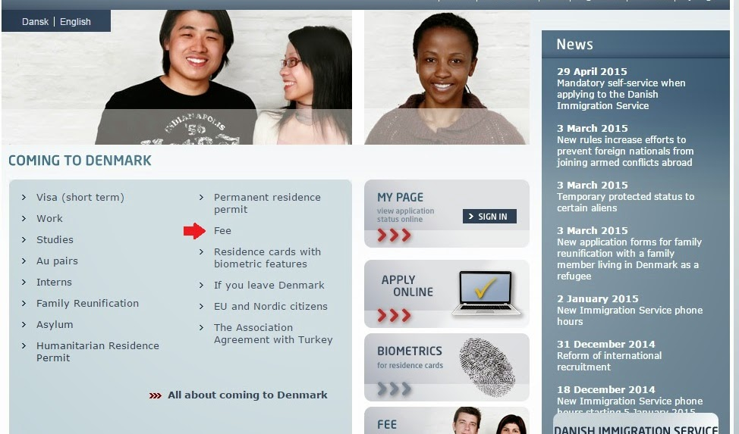
- 點選Fee的選項 (紅色箭頭處)。
- 點選Create case ID，建立自己的檔案編號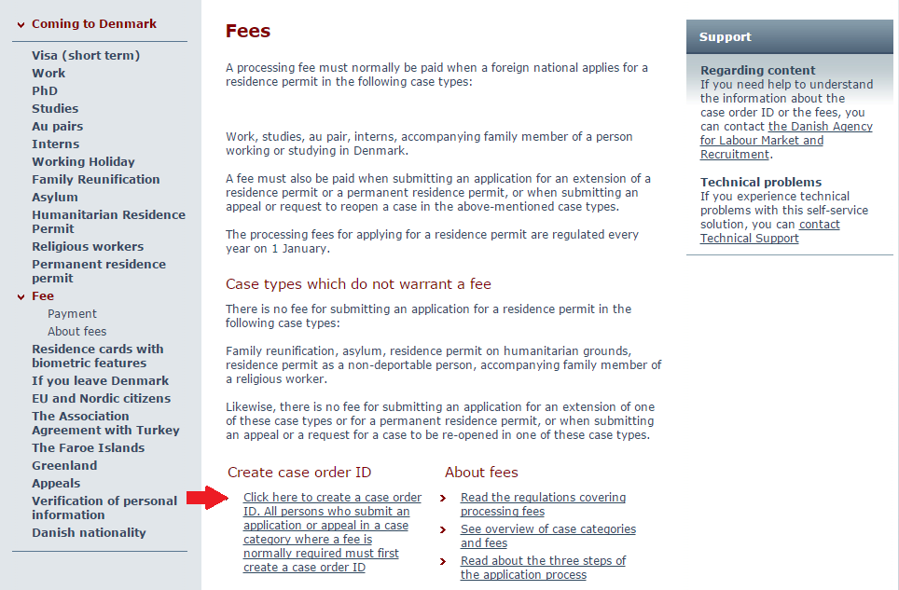
- 照網站的要求，一步一步填寫相關資料。
- 繳費後會得到一組Case order ID，記得記下來並且把收據列印。

準備好以下資料，向丹麥商務辦事處申請預約
1. 申請表格（ST1）
2. 繳費收據
3. 學校入學證明
4. 財力證明
5. 護照"整本"彩色影本（每一頁都要印）
6. 護照正本，簽名欄需簽名

注意事項：
- 申請長期居留簽證請務必來電或以E-mail提前預約，否則不予受理。
- 所有文件請以彩色、單頁A4尺寸送件。
- 護照請預先以單頁A4尺寸彩色影印，包含封面及所有內頁。請將四內頁影印於一張A4紙上。
- 相關申請規定，請參考丹麥移民局網站。

費用：簽證費 NT$7,500.-

長期居留簽證處理費
(由丹麥移民局收取此費用，費用收取依不同申請原因而異，請參考丹麥移民局。)
長期居留簽證 Long Stay Visa
適用範圍 | 因工作、讀書、依親或其他原因，在丹麥境內半年中停留超過90天者 。
工作天數 | 2~3個月 | 所有長期居留簽證申請均需送回丹麥審核，故所需工作時間較長。  請申請者預留足夠時間，以免延誤出國時間。
所需文件  (本處僅提供參考，實際請依申請書上要求提供文件) | 1. 長期居留簽證申請表格一份 | 表格請以A4大小紙張自行下載使用。  申請者親自簽名，簽名需與護照相同。  請依不同目的別填寫長期居留簽證表格。  若為依親者請填寫"長期居留 配偶 / 子女 / 特殊 依親簽證表格"。
 | 2. 護照正本及影本(需整本影印) | 效期應比預計簽證效期多六個月。  簽名處不可塗改或無簽名。  如有需要，護照可先領回。
 | 3. 兩吋彩色照片二張 | 不可與護照照片相同，新辦護照不在此限。  請使用3個月內近照 。  照片內容必須：  正面半身、 彩色光面、白色背景。  照片尺寸為35x45毫米。  人像自頭頂至下顎之長度介於3.2至3.6公分( 亦即臉部佔據整張相片面積的70~80%)。
其他 | 其他應附文件：  - 丹麥學校的入學許可一份以及由校方發出的相關文件。  - 未滿18歲，父母未同行之申請者。請檢附未同行之父或母的身分證及護照影本。另須簽署<未同行父母同意書>。  - 財力證明  - 如有其他原因或需要，簽證單位保留要求其他文件之權利。  ▪ 如有其他問題歡迎來電洽詢

